宣传口号

遭遇
你是否曾因食堂饭菜莫名突然涨价而气愤？
你是否曾因宿舍暖气不给力又不知道向何处反映而茫然？
同学，你的权益或许就在这些生活琐事中遭受侵犯！

学生权益则是指我们在接受教育过程中享有的权利以及因此而带来的利益。产生于学校为我们提供的教育教学、安全保卫、后勤服务等一系列活动中。

权益常见侵害 1
教育管理方面的侵害。教育管理行为对大学生权益造成的损害，主要有不严格执行规章制度给学生的权益造成的侵害，这是目前最为常见的现象，如学校在评定荣誉称号时，违反了公正公开评优的原则；以及教育管理人员工作不尽责、延误或态度不好给学生造成的侵害。

权益常见侵害 2
学术行为方面的侵害。基于高校的职能，相对于初等、中等教育而言，高校的学术行为较多，与行政权力相比，学术权力具有松散性、自主性和民主性的特征，因此，在某种程度上，学术权力更难于制约和监督，如在对学生结业毕业的控制、学业成果的认可、知识产权等方面容易对高校学生特别是研究生的权益造成侵害。

权益常见侵害3
服务质量方面的侵害。近年来，高校后勤社会化改革促进了高校服务水平的提高，但目前很多高校为学生服务的意识还未真正到位，还不能满足学生的需要。例如，在餐饮服务上，食堂饭菜量少价贵；在住宿服务上，部分学校住宿环境差，收费偏高，不能很好的解决宿舍供暖、供水问题；在医疗服务上，有的医务人员态度恶劣，影响了学生的身心健康。

学生权益遭受侵犯，很大程度是因为学生自身缺乏权益意识以及权益保护意识。为了提高同学们权益意识及权益保护意识，切实帮助同学保障基本权益，电信计算机硕2015第五学生党支部开展“党员群众一家亲，权益保障在我心”立项活动，旨在发挥党员服务作用，把保障学生权益“最后一公里”落到实处。
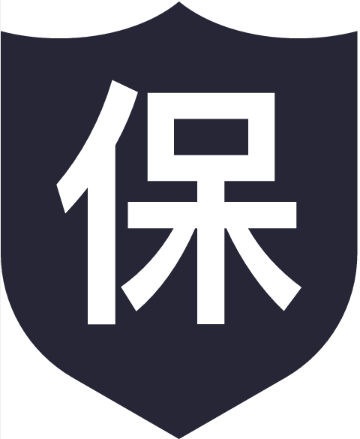

维权途径
多角度、全方位为同学们搭建权益保障渠道，主要分为权益信箱、微信公众平台以及权益日三块。
权益信箱：
为方便同学们反映权益问题，设立权益信箱供大家投放需要帮助解决的权益问题。具体分为
实体信箱和电子邮箱。
·实体信箱：设置在创新园大厦（大黑楼）三楼中厅信箱，开启时间（待定）
电子邮箱：为不方便实体信箱投递的同学提供另一种反映渠道
微信公众平台：
依托学部微信公众号“eeDUT”，增设“学生权益”板块作为活动宣传、权益知识普及、权益问题反馈等的渠道。
·定期发布权益问题解决方案
·权益活动宣传公告
·权益保障知识推送
Let us create a custom package for you.

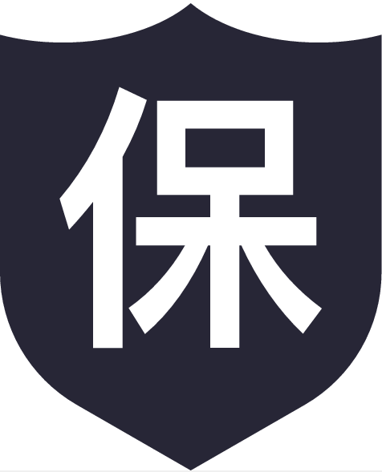



其他单位名称（请补充）

电信计算机硕2015第五学生党支部
2016年XX月XX日

